Temat dnia: Baśniowe zamki
Data: 11.02.2021

- Zabawa krążkami - Kolorowe krążki.
Dziecko bierze sobie kolorowy krążek (wycięty z kolorowego papieru). Jest to jego lustro. R. prosi dziecko o zrobienie kilku min, które wyrażałyby określone emocje (podane przez R.), i przyjrzenie się sobie w lustrze podczas robienia min.

- Ćwiczenia dykcyjne.
Dzieci powtarzają zdania za R.
Jestem muzykantem konszabelantem.
Królowa Karolina ma korale.
W szafie jest dużo królewskich szat.
Król siedzi na tronie w złotej koronie.

- Baśniowe zamki – ćwiczenia w liczeniu. (Tablica demonstracyjna nr 44.)
− Pokaż zamek czarownicy. Jak on wygląda?
− Powtórz rymowankę:
Czarownica, czarownica
w strasznym zamku mieszka.
Jest tam także czarny kocur,
jej wierny koleżka.
− Powtórz ją, chodząc tak, jakbyś skradał się do jej zamku.
− Ilu rycerzy jest na obrazku? Policz. (R. dotyka kolejnych rycerzy na obrazku, a dziecko liczy).
− Pokaż, jak poruszają się rycerze w zbrojach.
− Czy było im wygodnie? Po co nosili zbroje?
− Pokaż zamek rycerzy. Po czym go poznałeś?
− Ile smoków jest na obrazku? Policz. (R. dotyka kolejnych smoków, a dziecko liczy).
− Zarycz jak smok.
− Pokażcie zamek smoków. Po czym go poznaliście?
− Teraz policzę, ile osób jest w rodzinie króla. Posłuchajcie.
Jeżeli ktoś potrafi, niech liczy ze mną. (R. dotyka na obrazku króla i poszczególnych członków
jego rodziny i głośno liczy).
− Wskażcie zamek królewski. Po czym go poznaliście?

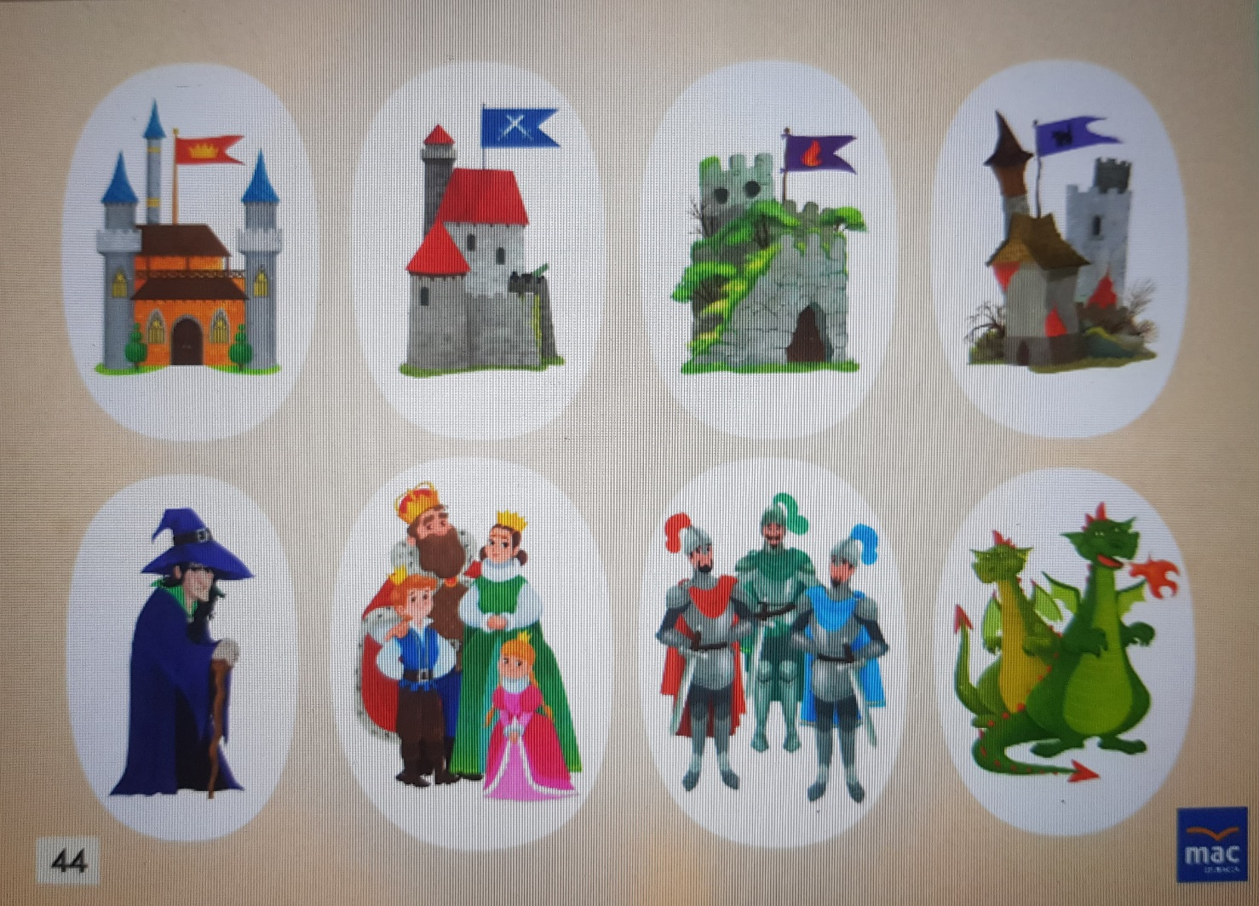

- Zabawa ruchowo-naśladowcza Chodzę jak król, chodzę jak królowa.
Dziecko porusza się po dywanie dostojnie, chodząc wyprostowany, z lekko uniesioną głową – chodzą jak królowie i królowe.

- Zabawa twórcza Czarowanie.
R. pokazuje dziecku czarodziejską różdżkę (może to być czarodziejski patyk), która będzie je zamieniać w różne zwierzęta.
Mówi zaklęcie, a dziecko naśladują ruchy danego zwierzęcia. Np.:
Hokus-pokus, Abrakadabra,
mikus, celków, fiku, ronie,
niech się zjawi niech przede mną
tłum wróbelków. staną słonie.

